Техническое задание на производство и монтаж ограждения территории жилого дома г. Екатеринбург, Анатолия Муранова, 18
1. Забор состоит из 3 участков, общая длина забора 106,1 метров, в том числе:
1) Участок 1. Общая длина 18,5 м, в том числе ворота шириной 4 м и калитка 1,3 метра.
2) Участок 2. Общая длина 5,9 м, в том числе ворота шириной 4 м и калитка 1,3 м.
3) Участок 3. Общая длина 81,7 м, в том числе калитка 1,3 м.
4) Участок 4. Общая длина 16 метров, в том числе калитка 1,3 м и ворота шириной 4 м. Данный участок необходимо рассчитать отдельной сметой!
2. Материал ограждения: изготавливается из стального квадрата, сечением 14*14 мм, также будет рассмотрен альтернативный вариант.
3. Высота забора – 2,0 метра.
4. Каждое стандартное звено забора шириной 3,0 метра и рисунком согласно Приложения 2.
5. Столбы выполняются из трубы диаметром 102 мм, толщина стенки 5 мм, с заглублением в землю на 0,7 метра с дальнейшим бетонированием подземной части.
6. Верхний торец трубы закрывается металлической пластиной, толщиной 105-130 мм.
8. Расстояние между прутьями забора (по краям квадрата) -120 мм.
9. Все элементы забора покрываются на два раза эмалью ПФ-115, цвет черный.
10. Монтаж забора выполнить согласно плана (Приложение 1), расположение калиток и ворот уточнит по месту.
11. Коммерческое предложение должно включать все работы под ключ, в том числе услуги геодезиста и т.д.

Приложение 1
План ограждения территории жилого дома г. Екатеринбург, Анатолия Муранова, 18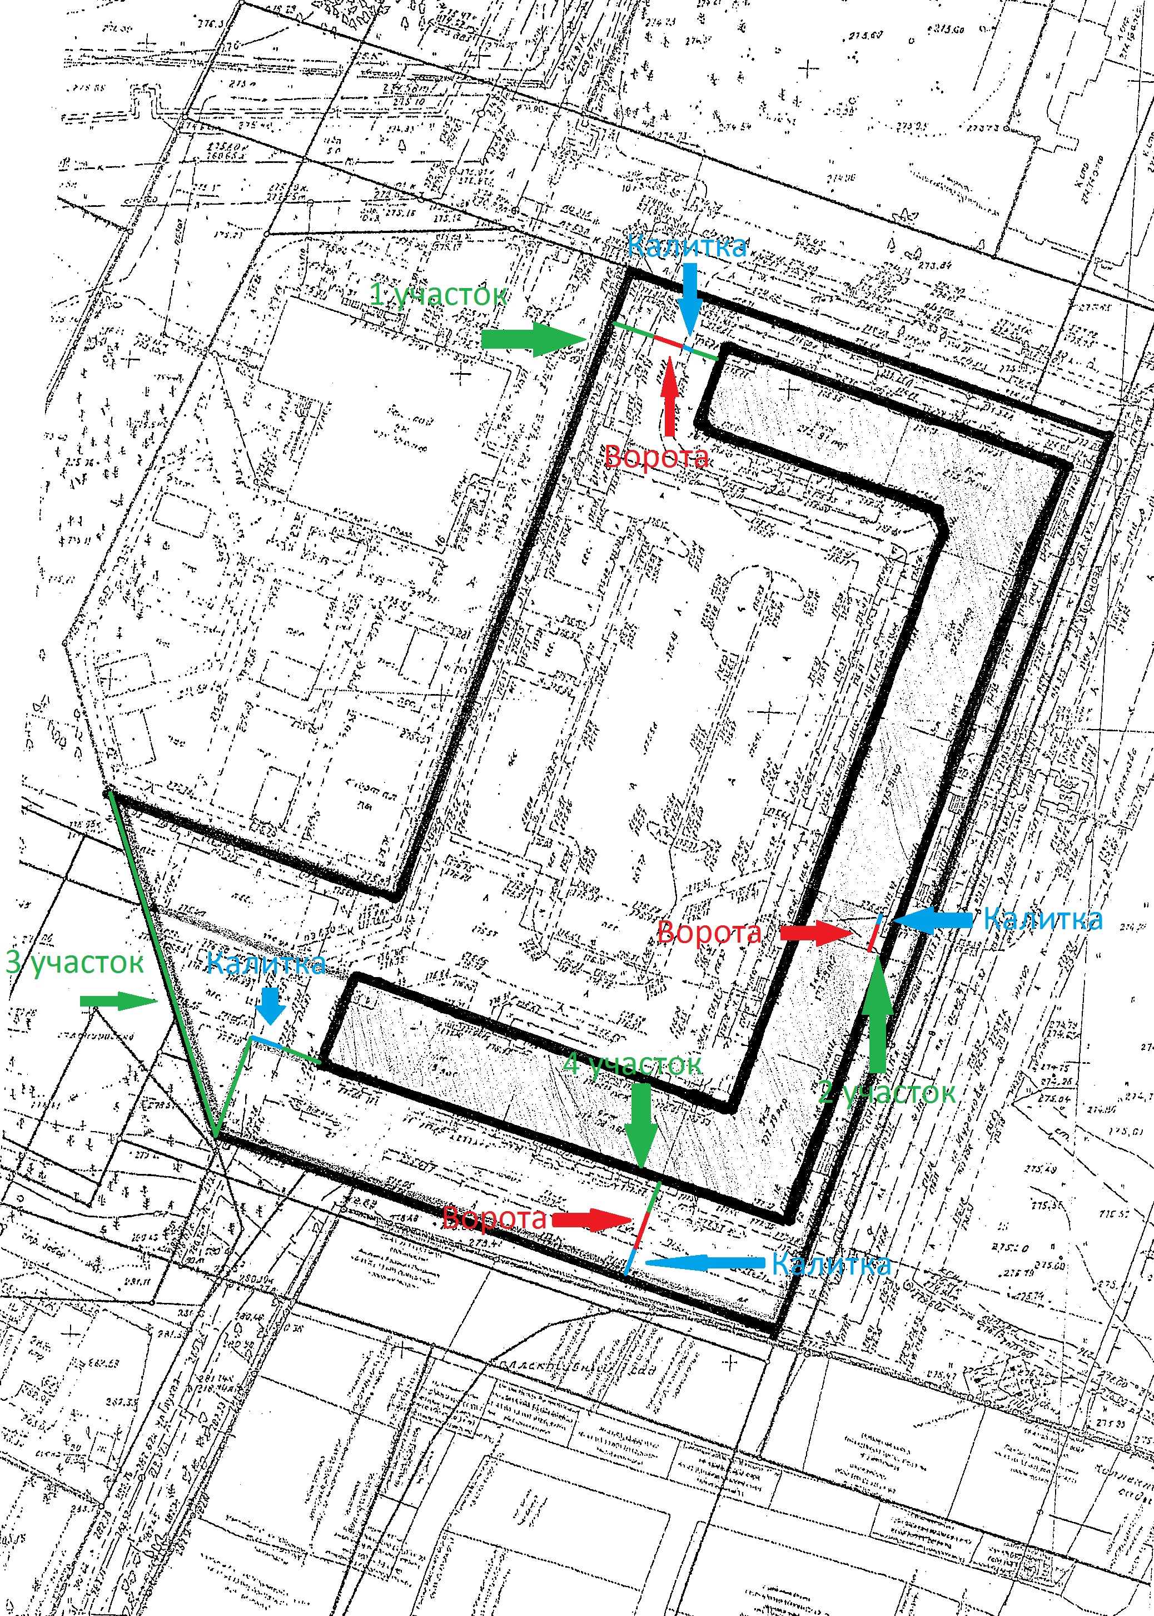

Приложение 2
Рисунок секции ограждения территории жилого дома г. Екатеринбург, Анатолия Муранова, 18
